Республика Калмыкия

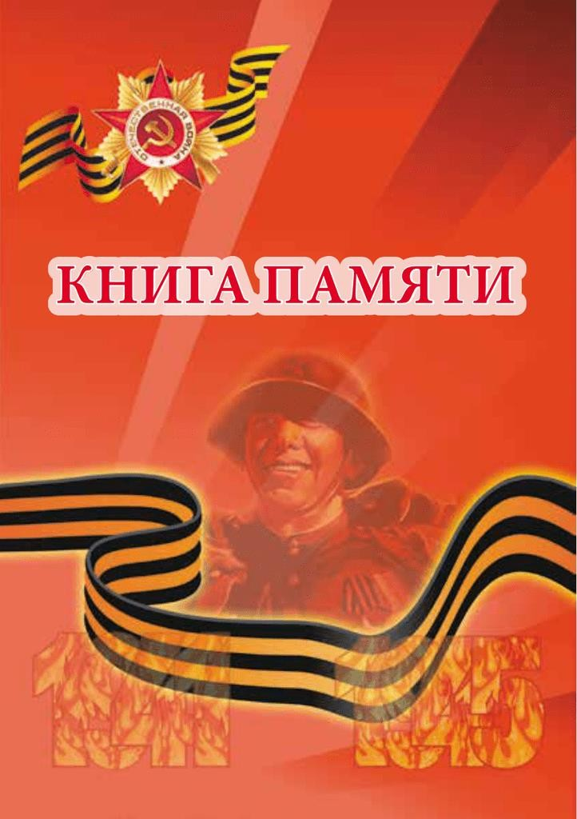

Городовиковский район

п.Южный

***Любой народ живет веками, Пока в народе вечна память. Забыть мы не имеем права Военных дней, тех лет кровавых И долг наш поименно помнить,***

***Всех тех, кто спас наш мир огромный!***

Все дальше в историю уходят события периода Великой Отечественной войны. Идут годы, сменяются десятилетия, но подвигу народа в этой страшной войне суждено оставаться в истории. Наш народ совершил подвиг, равный кото- рому еще не знало человечество. Война была беспощадной и жестокой, она унесла жизни многих безвинных и безгрешных, но Россия выстояла, передав но- вым поколениям память о погибших и победивших, веру в величие народного по- двига. Нам есть, чем гордиться, ведь мы - наследники славы героического народа, поэтому должны свято хранить и уважать память. Память. Она имеет начало, но не имеет конца…

В России нет ни одной семьи, которую бы война обошла стороной. С той военной поры и до сегодняшних дней до нас доходят истории о жизни людей в годы войны, о подвигах дедов и прадедов. Точные факты, даты, имена теряются, искажаются, забываются, а иногда просто не так формулируются. Но мы обязаны все помнить, чтобы эта беда не вернулась к нам вновь.

Героизм и патриотизм нашего народа, ярко проявившиеся в годы Великой Отечественной войны, взаимосвязаны. Эти два понятия—стороны одной медали. Страна не выдержала бы такого страшного и сурового испытания, если бы не жила единой мыслью: «Все для фронта, все для победы!». Солдаты самоотвер- женно воевали, не имея ни выходных, ни праздников, но так же жил и тыл, ведь солдатам нужны были патроны, снаряды, оружие, истребители и бомбардиров- щики, танки, пушки, зенитки, чтобы бить фашистов. Все это делали в тылу.

Страна «ковала победу» общими усилиями всего народа. Вместо ушедших на фронт к станкам встали их отцы и матери, жены и дети. Поистине народной стала Великая Отечественная война. В годину тяжких испытаний народ спло- тился в борьбе с ненавистным и коварным врагом.

Настоящий сборник материалов – это дань глубокого уважения к светлой памяти наших земляков, принимавших участие в Великой Отечественной войне против немецко-фашистских захватчиков в 1941 – 1945 г.г. Это дань памяти вои- нам Красной Армии и труженикам тыла, отстоявшим ценой своей жизни свободу и независимость нашей Родины. Сборник содержит биографии и фотодокументы участников боевых действий и тружеников тыла, внесших вклад в общее дело разгрома фашистской Германии и освобождения народов Европы от фашизма. Читая конкретные боевые биографии, мы соприкасаемся с живой, конкретной ис- торией великой Отечественной войны, своей малой Родины, ее наиболее слав-

ными людьми и свершенными ими подвигами. Именно эти истории великих подвигов и побед являются бесценным уроком мужества и патриотизма для сегодняшнего поколения.

Помнить о них – наш нравственный долг, мы должны знать подлинную, истинную цену, которую заплатил наш народ за свободу и независимость. Мы обязаны сохранить память о героях, быть достойными их памяти.

# СПИСОК ВЕТЕРАНОВ ВЕЛИКОЙ ОТЕЧЕСТВЕННОЙ ВОЙНЫ И ТРУЖЕННИКОВ ТЫЛА

Абушинов Наран Урубжурович Абушинов Андрей Бугарович Азотов Бембе Санжиевич Акулов Петр Михайлович Акулов Михаил Васильевич Антаканов Алексей Молофеевич Аюшов Нима Баршаевич Бадинов Борис Лиджанович Бадминов Басан Бадминович Бажанов Илья Лукьянович Бедросов Михаил Еремеевич Болтырев Петр Ульянович

Бражников Павел Игнатьевич Будагян Рубен Саакович Булавин Михаил Николаевич Дегтяров Геннадий Васильевич Денисов Адьян Степанович

Джамбинов Дмитрий Лялькович Димитров Максим Макарович Долдогинов Борис Шургунович Доржинов Пантелей Туранович Доржинов Эрдне Буктаевич Дробязко Федор Аверьянович Жиров Андрей Манжикович Заикин Иван Денисович

Захаров Иван Куланович Зубов Сергей Петрович

Зубко Василий Семянович

Кирсанов Алексей Кунакович Кептулов Дорже Домонович Колканов Санжа Бадмаевич Крамаевский Алексей

Владимирович

Криворучко Михаил Алексеевич Куберлинов Борис Улюмжанович Ларинов Иван Доржинович

Лаврик Федор Кириллович Лялин Гаврил Цеденович Макаров Михаил Михайлович Манжиков Менке Санжинович Манкиров Борис Басангович Малышев Степан Григорьевич

Мирошниченко Илья Филлинович Моджиков Санджи Санджиевич Морозов Федор Егорович Москалев Кирилл Федорович Мучкинов Николай Хуржилович Найденов Басан Санджиевич Невидничий Максим Ананьевич Ниминов Санже Бувенович

Ногин Виктор Федорович Нюденов Сергей Бадминович Нюдельчинов Иван Басангович Обозный Иван Денисович Овшинов Михаил Лиджанович Плуг Иван Алексеевич Рассыхин Иван Авсеевич Салынов Борис Алексеевич Санжиев Нохашка Буджаевич Санджиев Дордже Турунтаевич Сафронов Ефим Сергеевич Сельнинов Василий Иванович Серов Василий Дмитриевич Усенко Иван Евсеевич

Хахленов Давид Бавтинович Харченко Михаил Алексеевич Цакиров Аркадий Манджиевич Шалхенов Давид Доржинович Шанаев Егор Кованович Шаргинов Сандже Данилович Шкарупей Андрей Семенович Ширинов Степан Бадминович Шрамов Иван Андреевич Шулунов Егор Адюшевич



|  |  |
| --- | --- |
| шрамов | **Шрамов Иван Андреевич (01.01.1920-10.04.2007г.)**  Иван Андреевич родился в с. Родыки Ставропольского края. В 1935 году вместе с семьёй переехал в село Башанта Городовиковского района Республики Калмыкия. Учился в I-ой школе, окончил 9 классов. Входил в компанию по обучению грамоте взрослых. В 1940 году 24 октября его призвали в ряды Советской Армии. Вместе с 42 юношами направили в г.Батайск Ростовской области железнодорожным транспортом. Затем их формировали, направили в Гродно Западную Белоруссию в казачью часть - 210-я дивизия, 145-й казачий полк. Вначале он попал в отдел управления полка. Из новобранцев было лишь два человека грамотных, в том числе и Иван. |

Занимались сигнализацией, идеологической работой, писали письма на родину за солдат-сослуживцев. Еще осваивали конную езду, выпускали газеты, лозунги. В декабре 1940-го г. полк и дивизию почему-то оттянули от границы в глубь Белоруссии, в Гомелевскую область. Ехали месяц верхом на лошадях. Зима, холод, многие обморозились. Их часть остановилась в станице Лапиги. Здесь 60 человек (в том числе и Ивана) отобрали в школу полка учиться на командиров отделения. Ночью проводились политзанятия. Командиром был майор Воробьёв. Учились 6 месяцев. 28 июня должны быть экзамены, но сдавать их не пришлось, так как 22 июня началась война.

**Из воспоминаний:** В этот воскресный день я написал два письма (одно - девушке, другое - родным). Затем, пообедав, выхожу из столовой и вижу: ребята собрались у громкоговорителя. Я подошел к ним. По радио Молотов сообщает о начале войны и призывает встать на защиту Отечества. Нас одели в пехотинскую форму. Получили вооружение. Мне выдали пулемет. Тут появились в небе самолеты и сбросили две бомбы на наш аэродром, где оставалось несколько самолетов. Перед войной все наше вооружение было отправлено на Кавказ. Пехотинцам было труднее всего. Шли в атаку первыми. А у фашистов - первыми танки. В первый год войны каждый день формировка воинских частей, т.к. многие погибали. Отступили мы на Минск, в направлении на Оршу. Здесь шли сильные бои. 22 июля мы встретили немцев на реке Березине. В разведку направили меня вместе с другими солдатами. Дошли мы до опушки леса, а тут немцы из автоматов стреляют. Стали мы отбиваться, это был первый бой. Ночью стали пробираться к своим. Впереди - село. Там сдали раненых. С той частью, что была в селе Сухари, мы попали под обстрел немцев. Раненого меня взяли в плен. Был в Освенциме, Бухенвальде. Вместе со мной были поляки, 40 человек.

|  |  |
| --- | --- |
| ш9 | В конце войны немцы нас бросили, т.к. наши  войска приближались. Гражданские поляки  помогли нам, и на телегах мы поехали на восток, навстречу нашим частям. На восходе солнца мы увидели советских солдат на мотоциклах с  красным флажком. Это была такая радость,  сердце заекало. Главный из них попросил  поляков отправить нас в полк. В полку нас допросили (три дня подряд я писал о том, как я попал в плен и т.п.). Затем я принял вновь присягу, и меня отправили на фронт 15 апреля 1945г вылавливать власовцев. 5 мая для нас была закончена война. На р. Эльбе встретились с американцами. Здесь соорудили границу. Первый день Победы мы встречали первыми. Командир части выступал на машине с открытыми бортами. Мы плакали. Вырыли две землянки. Я маскировал их дерном на всякий |

случай, чтобы вражеские самолеты не заметили. Всех солдат, кому не было 30-ти лет, оставили служить до 1948г. С 1945 по 1946 гг. служил в танковой части. Командир полка назначил меня заведующим вещевого склада. Поначалу я боялся. Два года работал. Сталин издал указ: «Русские войска, находящиеся в Германии, должны обеспечиваться за счет немецкого бюджета». 800 лошадей мы гнали из Германии 3 тыс. км. Оставили животных в Белоруссии. Белорусы в годы войны делились с нами последним из того, что они спрятали от немцев. После войны работал счетоводом, бухгалтером и 26 лет проработал агрономом в п. Южный.

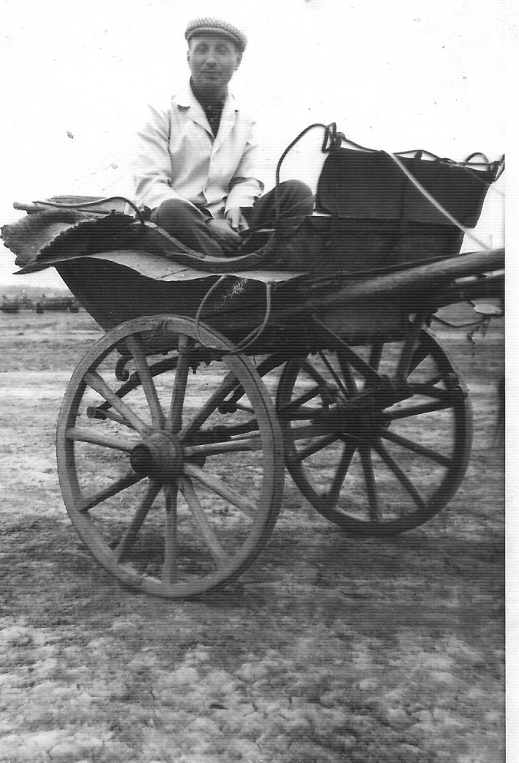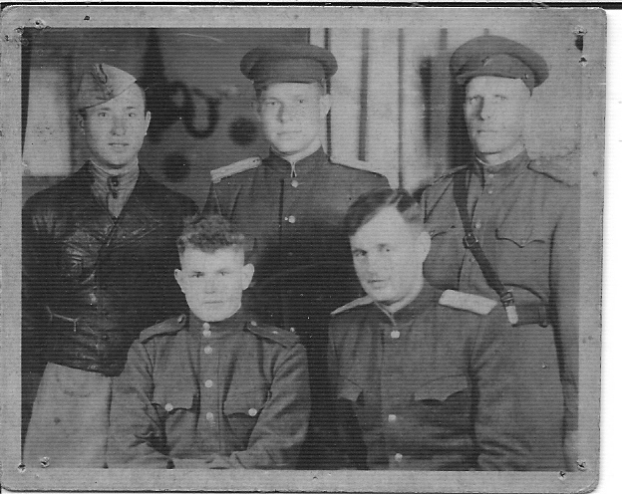

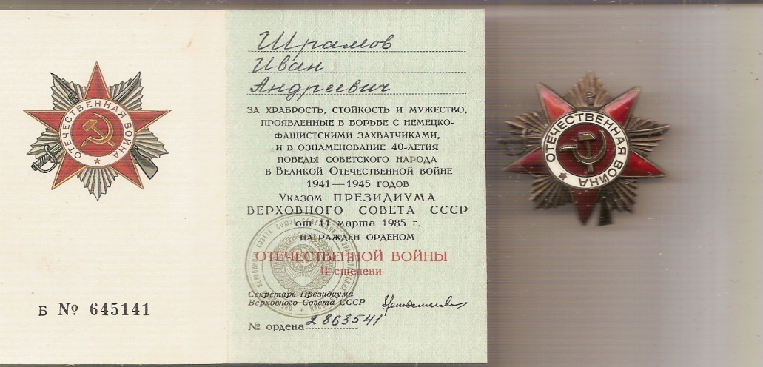

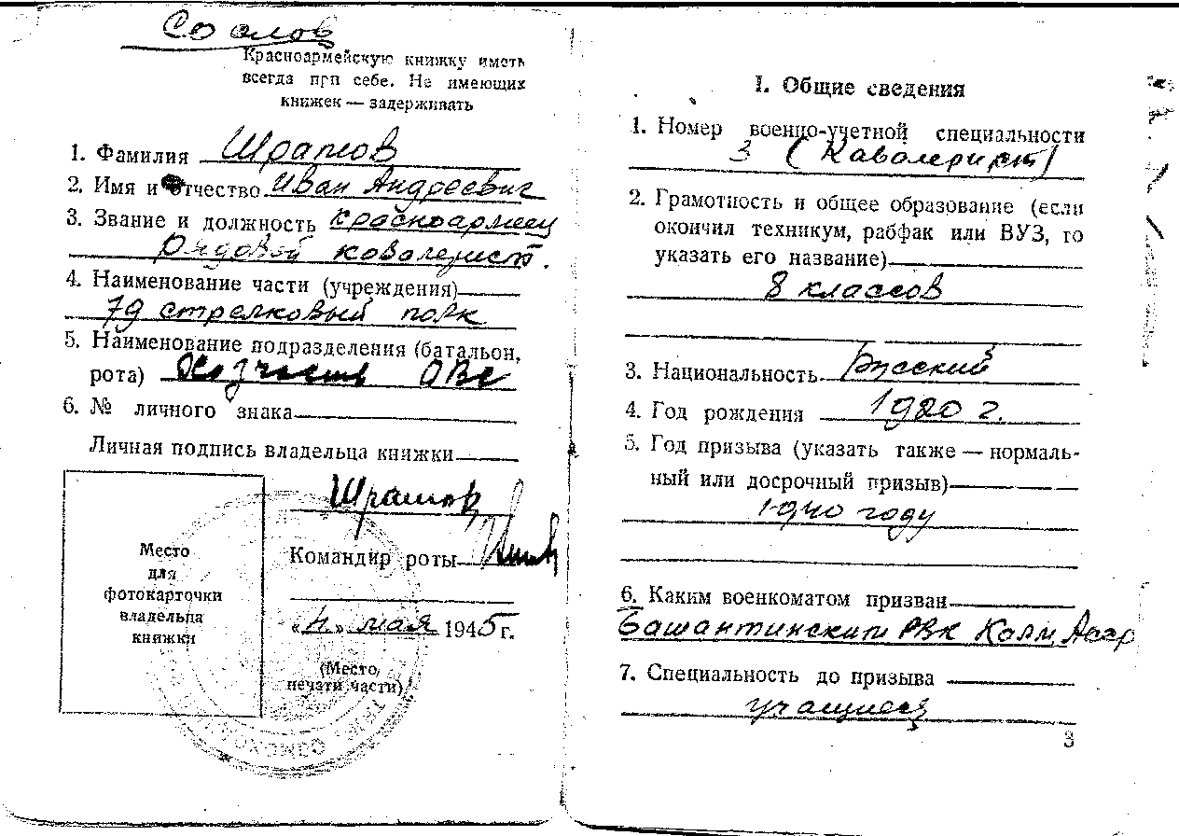



|  |  |
| --- | --- |
| IMG_20221016_221723 | **Джамбинов Дмитрий Лялькович (25.01.1924г – 29.09.2008г)**  Джамбинов Дмитрий Лялькович родился в Ростовской области Зимовниковском районе  на хуторе Савоськин Куручанского сельско-  го совета. Отец- Ляля, погиб на войне в 1942 году. Мать - Мария, занималась воспитанием детей и домашней работой. В семье было пятеро детей: Дмитрий, Апль, Иван и две сестренки. Дети были трудолюбивые и послушные. С детства помогал отцу и матери по хозяйству. Ему нравилось ухаживать за животными. 8 января 1943 года Дмитрия призвали на действительную военную службу.  Воевал в рядах 87 дивизии, 78 полка, 1 батальона. 18 июля 1943 года в участвуя в |

боевых действиях под станцией Морозовск Ростовской области получил первое ранение средней тяжести в ноги. Выписался с госпиталя 15 сентября 1943 года.

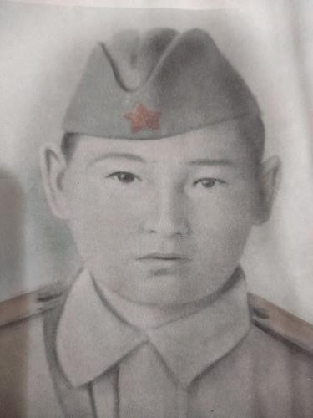 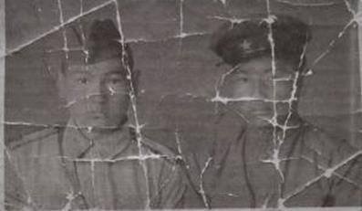

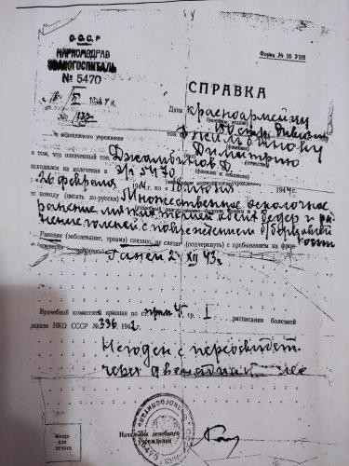 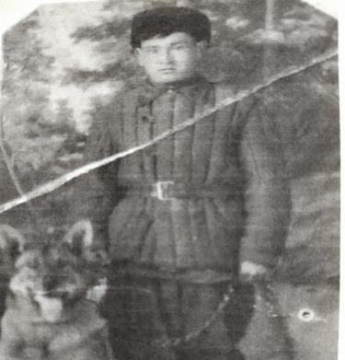

После выписки попал на фронт в состав 150 стрелковой дивизии в пехоту. Воевал на Украине, в Днепропетровской области поселке Рогачик держали оборону. 24 декабря пошли в разведку, был тяжело ранен множественное осколочное ранение мягких тканей обеих бедер и ранение голеней с повреждением большой берцовой кости. Лечение проходил в госпитале г.Астрахань, куда был отправлен санитарным эшелоном. В госпитале при лечении пришел конвой и он с земляками, которые находились с ним на лечении, был отправлен в Сибирь. Попал в Томскую область станция Асино. В 60-е годы вернулся в Калмыкию. Работал конюхом в промартеле «Дружба». С 1961-1984 работал старшим конюхом в п. Южный. Был награжден боевыми наградами и неоднократно поощрялся почетными грамотами и денежными премиями за высокие производственные показатели.

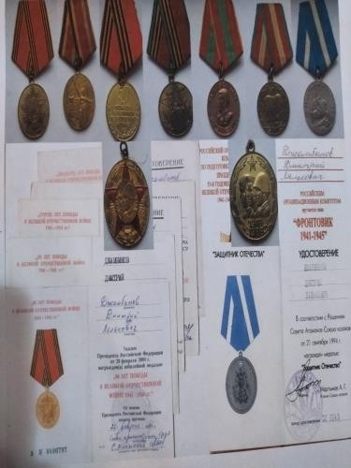

|  |  |
| --- | --- |
| 1666026336876 | **Денисов Адьян Степанович (1913г-1991г)**  Родился в станице Кутейников- ской Зимовниковского района Ро- стовской области. Рано лишился ро- дителей. В двадцатые годы страна была охвачена индустриализацией. Оставив станицу Кутейниковскую, он отправился на Донбасс. На работе его ценили, но грянула война. 5 сентября 1941 года Свердловским РВК, Луганской области его призвали на фронт. Враг упорно рвался к Москве. На защиту столицы были брошены все силы Красной Армии. Адьян Сте- панович был назначен политруком пулеметной роты Второй коммуни- стической дивизии. Служил в вой- сках Западного фронта, был ранен,  находился на лечении в госпитале в |

Москве, после выздоровления, несмотря на протесты врачей, добился направления на учебу в Сызранское танковое училище. Спустя шесть месяцев он уже возглавил взвод танков Т-34. Служба в танковых войсках - тяжелая работа. Для многих танкистов бой заканчивался смертью или увечьем. Однако судьба хранила нашего земляка. Участвовал в освобождении Украины, Белоруссии, Польши, дошел до Берлина. В 1945 году принимал участие в Параде Победы на Красной площади в Москве. Демобилизовался в 1947 году в звании капитана. Жил и трудился в Казахстане, затем вернулся на родину. С 1957 года проживал в п. Южный.

Награжден Орденам Красного знамени, Орденом Красной Звезды Отече- ственной войны I степени, Медалью «за Победу над Германией в ВОВ 1941- 1945гг», медалями «За боевые заслуги», «За оборону Москвы», «За освобожде- нии Варшавы», «За взятие Берлина» и другими юбилейными медалями.



|  |  |
| --- | --- |
| 20221016_173043 | **Санжиев Нохашка Буджаевич (07.08.1922г- 14.01.2003г)**  Рано лишившись отца и матери, Нохашка Санжиев жил у своих родственников в одном из сел Малодербетовского улуса п. Зюнгар. Ему было девятнадцать лет, когда военкомат призвал его в Красную армию. Сразу же в мае 1941 года молодого красноармейца определили в роту охраны самолетов авиационного полка, находящегося в Крыму. Вскоре после вероломного нападения фашистских захватчиков на Родину, войсковая часть, в которой служил боец Санжеев, была передислоцирована на Кубань. Потом в другие места. |

Нохашке Санжееву приходилось не только нести охрану, но и участвовать в оснащении самолетов вооружением, в том числе подвозом бомб и их подвешиванием. Эти самолеты дальней авиации совершали полеты вглубь позиции противника, нанося смертельные удары по его живой силе и технике.

Нохашка Санжеев участвовал в освобождении от ненавистного врага Украины, Белоруссии, Венгрии в составе разных войсковых частей. Войну закончил на территории Германии. Пришлось еще служить полгода в армии после по- бедоносного салюта. В 1943 году его демобилизовали. Направили в Сибирь, куда были депортированы с родных мест представители калмыцкой национальности.

Встретил он в холодном краю многих знакомых. Трудился в строительной бригаде. Быстро освоил профессии каменщика и штукатура - маляра, которым остался верен всю жизнь. В 1947 году женился на любимой девушке по имени Антонина. Шли годы. И вот неожиданная весть, прозвучавшая по радио о восстановлении автономии калмыцкого народа, вызвала необычное оживление в сердцах семьи Санжиевых.

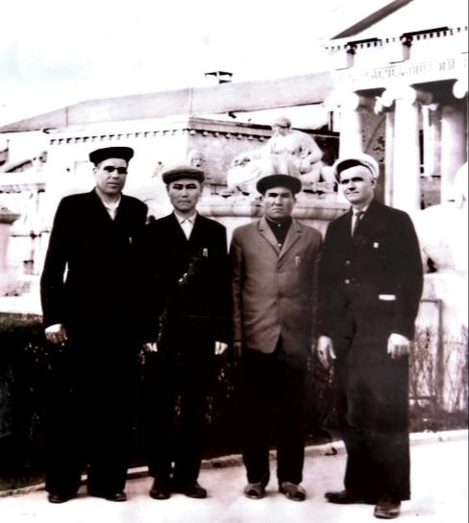 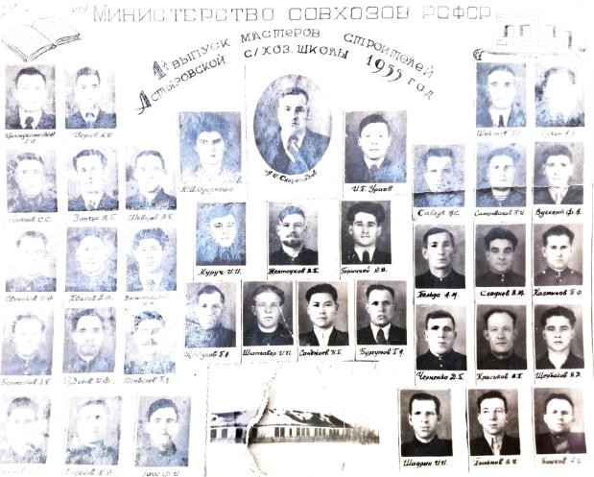

Жена родом из Ростовской области, была в детстве наслышана о хорошем поселке Башанта и других населенных пунктах Западного улуса Калмыцкой АССР. Она посоветовала мужу двинуться в эти столь родные для калмыков-степняков места. Так Семья Санжиевых первой из Сибири приехала в 1957 году в совхоз «Южный». Молодое недавно основанное хозяйство нуждалось в рабочих руках. Нохашку Буджаевича руководство совхоза сразу же направило в стройчасть, где он трудился до ухода на пенсию. Когда он вернулся из Сибири, на центральной усадьбе были две - три улицы. Со многими рабочими принимал участие в строительстве центральной ремонтной мастерской, средней школы, детских яслей, больницы, многих жилых домов.

Вместе со своей женой Нохашка Буджаевич воспитали шестерых детей, 11 внуков.



|  |  |
| --- | --- |
| IMG_20200203_141650 | **Бамбушев Санджи Манджиевич (07.08.1918г-13.04.2000г)**  Санджи Манджиевич родился в п. Кердата Западного улуса, КАССР (ныне п.Амур-Санан), там же закончил школу. Поступил в Башантинский сельхозтехни- кум. С дипломом агронома по распреде- лению направляется в п. Шин-Бядл, где перед молодым специалистом открываются благоприятные возможности для применения знаний, полученных в стенах учебного заведения. Трудовая деятельность прерывается в связи с призывом на действительную службу, которая совпадает с развязыванием войны милитаристской Японии против СССР. |

Бамбушев Санджи Манджиевич участвует в боях на Халхин-Голе. Впоследствии с вероломным нападением фашистской Германии, переводится в действующую Советскую Армию. Сражается в боях с ненавистным врагом вплоть до снятия с фронта по национальному признаку. Защитника Отечества, как и тысяча обманутых воинов-калмыков в 1944 году отправляют в лагерь на строительство печально известной Широковской гидроэлектростанции. В списка широклаговцев значится: «Бамбышев (Бамбушев) Санджи Манджиевич, л.д. 496, г.р.1918, м.р. КАССР, Западный улус, Бюдрмес-Кебютовский с/с, калмык, среднее специальное, агроном зерносовхоза №112, чл. ВКП(б), признан в 1939г., служил в 141 танк. полку 61 танк. див. 17 Армии, ст. сержант, прибыл 16.03.44, убыл 24.05.45 в Омскую обл., Шербакульский район. Все вынес на своих плечах Санджи Манджиевич: ужасы войны, непосильный изнурительный труд, хроническое недоедание, невыносимый лагерный быт и суровые холода. В мае 1945 года освободился, разыскал своих родных и близких. Женился. Спутницей в жизни стала Раиса Лиджиевна Егорова. Со своей семьей проживал и работал агрономом зерносовхоза «Борисовский» Щербакульского района Омской области. Насколько надо было быть выше в профессиональном мастерстве, чтобы из огромной армии технологов полей целой сибирской области, да еще, будучи ссыльным, удостоиться высокой награды Советского государства Ордена Ленина, который торжественно вручил ему первый секретарь Омского областного комитета партии при многочисленной аудитории участников совещания передовиков народного хозяйства. В 1957 году из Сибири со своей семьей переехал в Башанту. Орденоносца, опытного хлебороба в республике ждали и в срочном порядке отправили на курсы подготовки партийных работников в г. Москву, по возвращении 2 года проработал секретарем партийной организации в колхозе «Пролетарская Победа».

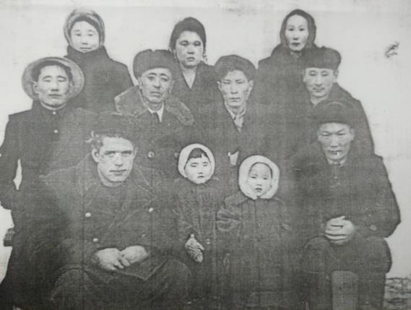 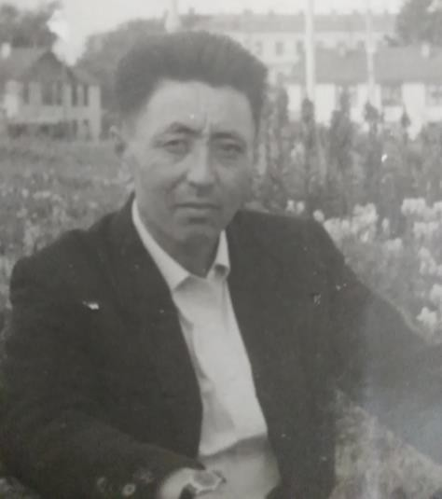

С 1959 года по 1973 год работал директором зерносовхоза «Южный». Бамбушев Санджи Манджиевич дважды избирался депутатом Верховного Совета СССР, Заслуженный агроном Российской Федерации, участник ВДНХ СССР (золотая медаль) награжден орденом Трудового Красного Знамени, двумя орденами Ленина.



|  |  |
| --- | --- |
| IMG_20220412_121046 | **Макаров Михаил Михайлович (21.11.1914г -11.09.2009г)**  Участник ВОВ  Капитан контрразведки «Смерш». Награжден: Орден Красной Звезды Медаль «За трудовую доблесть».  Макаров Михаил Михайлович родился в деревне Ново-Спасская Липецкого района Воронежской области в семье крестьянина - бедняка.  Отец - Макаров Михаил Александрович, 1895 года рождения, с 1914 по 1921 годы участвовал в Первой Империалистической (в царских войсках) и Гражданской (в Красной Армии) войнах. После демобилизации остался жить в Москве, куда в 1924 году взял сына из деревни. |

В 1941 году отец добровольно ушел на фронт и в том же году в октябре месяце погиб. Михаил Михайлович жил и работал в г. Москве. В 1931 году окончил слесарно-механическое ФЗУ и стал работать слесарем на табачной фабрике «Дукат», затем на заводе «Каучук». В 1935 году поступил и учился в Московском Горном институте им. Сталина. Но закончить учебу в институте не пришлось, в январе 1937 года по разверстке ЦК партии Михаила Михайловича, как комсомольца, успевающего в учебе и общественника, направили в Московскую Межкраевую школу Главного Управления Госбезопасности (ГУГБ) НКВД СССР. Таким образом, с 1937 года по декабрь 1945 года находился на оперативной работе в органах госбезопасности НКВД, особых отделах НКВД, а затем в органах контрразведки «Смерш». Последняя должность – заместитель начальника отдела контрразведки «Смерш» 332 штурмовой авиадивизии. Военное звание - капитан. Участвовал в боевых действиях по освобождению братских народов Западной Украины и Западной Белоруссии. На фронтах ВОВ с октября 1941 года до окончания войны. Имеет тяжелое ранение в левый локтевой сустав. В 1946 году жил в г.Ростов-на-Дону, работал в Ростовэнерго при спецотделе. В декабре 1946 года вместе с семьей выехал в п. Башанта Западного района Ростовской области. Работал председателем Райсовета ОСОАВИАХИМА, заведующим начальной школы, секретарем партийной организации колхоза. Член ВКП(б) с 1943г.

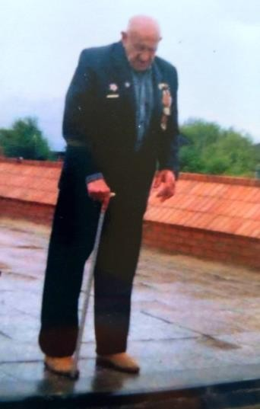 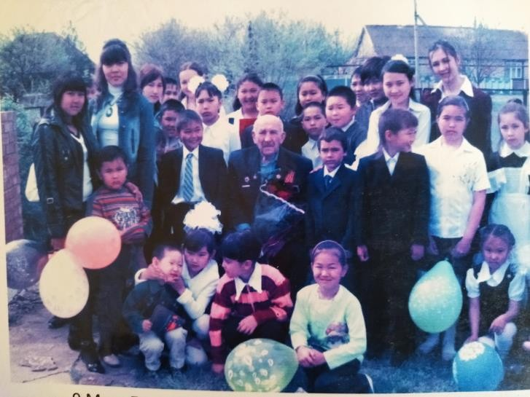

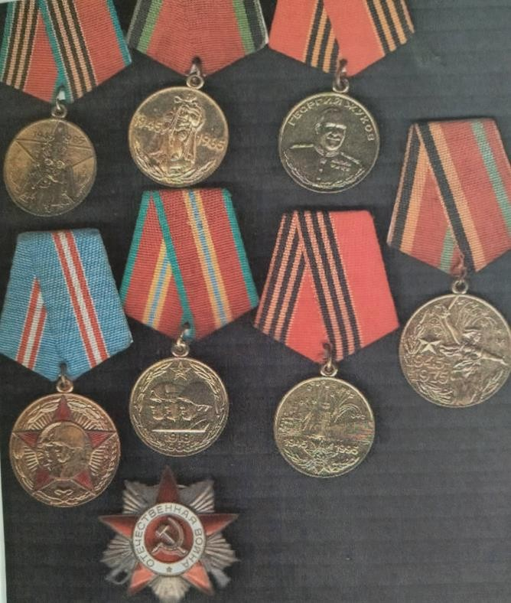



|  |  |
| --- | --- |
| 20221016_213002 (1) | **Лялин Гаврил Цеденович (25.10.1911г - 06.11.2000г.)**  Гаврил Цеденович Лялин родился в станице Кутейниковской Зимовников- ского района Ростовской области. В 1934 году начал работать шофером в МТС. На полуторке перевозил разные грузы. До войны Гаврилу Цеденовичу пришлось управлять и другими марками автомашин, в том числе и легковой. В октябре 1942 года он был призван в Красную Армию. Отправился на автомашине ЗИС-5. Боевой путь начался на Юго-Западном фронте. Часть, где он служил, попала в окружение. |

Благодаря мужеству и героизму воинов, вражеское кольцо было прорвано, и наши бойцы не попали в руки оккупантов. Гаврилу Цеденовичу пришлось пройти много фронтовых дорог и закончить войну в Чехословакии в 1945 году. Он был участником Сталинградской битвы, о чем свидетельствуют награды и подарок от Городовиковского райвоенкомата - три книги «Память Сталинграда», где рассказывается о героических защитниках города на Волге с 17 июля 1942 года по 2 февраля 1943 года. Сражался на Курской дуге, освобождал такие города, как Курск, Белгород, Орел, а позже Харьков и другие. Форсировал Днепр. Был ранен, контужен. Имеет 14 благодарностей от Верховного Главнокомандующего. Сначала был водителем автомашины, затем заведовал полевыми мастерскими по ремонту и хранению автотранспортных средств. К возложенным на него обязанностям относился со всей ответственностью, за что заслужил к себе уважение со стороны командного состава. Те автомашины, которые были подбиты в ходе военных операций, быстро восстанавливались в полевых условиях благодаря немалым усилиям Гаврила Цеденовича и отправлялись на фронт. Это, видимо, и предопределило то, что командование дивизии пошло в защиту бойца Лялина, оставив его в действующей армии, не отправив в трудармию, участи которой удостоились многие калмыки после того, как 28 декабря 1943 Калмыцкая АССР была упразднена. С большой горечью он узнал о том, что калмыков выслали.

Вскоре после Победы над фашистской Германией Гаврил Цеденович напи- сал письмо в Генеральную прокуратуру СССР с просьбой сообщить адрес места ссылки его семьи. Ответ оттуда не замедлился. Так он узнал место, где проживала его жена и его пять детей: Красноярский край, Багатоловский район, город Бага- тол. Демобилизовался 17 октября 1945 года и сразу же отправился Сибирь, к род- ным. Жена трудилась в колхозе. Гаврил Цеденович сначала работал механиком в автопарке, но зарплата была низкая, средств не хватало. Глава семьи попросил руководство колхоза перевести его шофером в автопарк. Просьбу удовлетворили. Весть о восстановлении автономии Советской Калмыкии в 1957 году была вос- принята ссыльными с необычайной радостью.

Многие, кто имел небольшие семьи, сразу же отправились на родину своих предков. Гаврил Цеденович по приглашению своего родственника, который уже проживал в совхозе «Южный», в 1958 году переехал из далекой Сибири в это целинное хозяйство. Не раздумывая, он сразу же принял автомашину. Работы было непочатый край. На центральной усадьбе и на всех отделениях шло большое строительство: сооружались жилье, социально-бытовые и производственные объекты. Гаврил Цеденович доставлял на железнодорожные станции зерно, скот, а оттуда лес, кирпич, цемент, шифер, технику, другие строительные материалы. Участвовал в уборке урожая. Вместе с Ниной Семеновной, которая умерла в 1981году, они вырастили и воспитали девять дочерей и трех сыновей, у него более 30 внуков и правнуков. Встречался с учениками, рассказывал о трудных военных годах, призывал быть всегда честными, трудолюбивыми, чуткими, прикладывать все силы на процветание родного края, так как самое дорогое, по его мнению, иметь родную землю и жить на ней в мире и согласии.

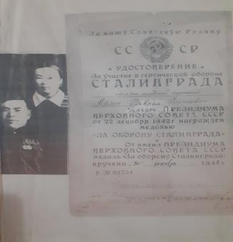

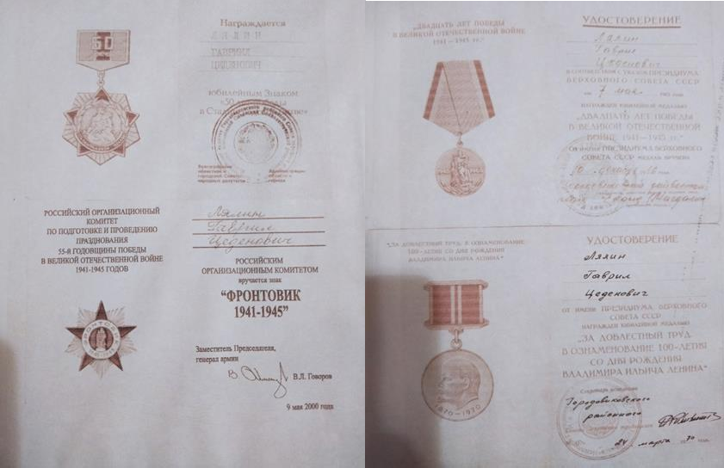

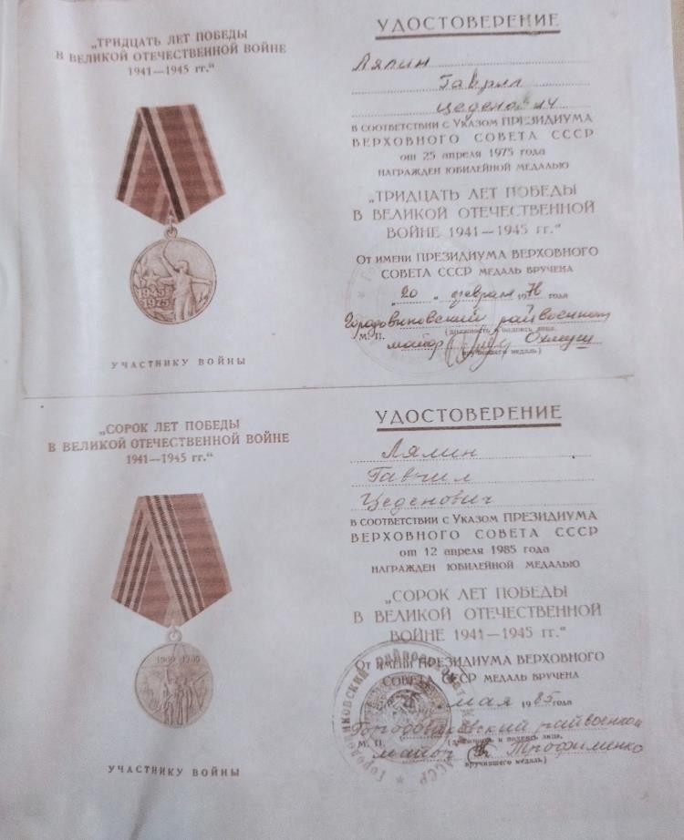 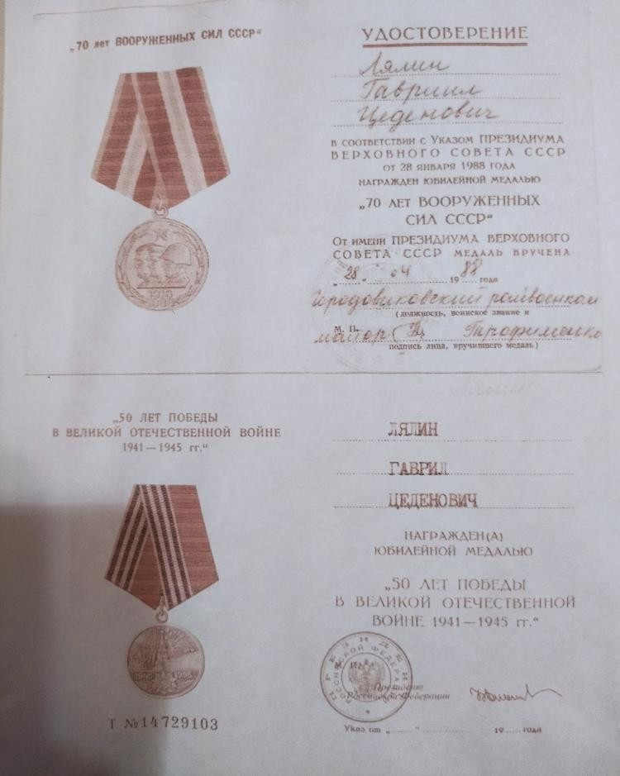



|  |  |
| --- | --- |
| 1665988522499 | **Салынов Борис Алексеевич (16.12.1916г- 25.11.2001г)**  Салынов Борис Алексеевич родился в хуторе Николаевка Ростовской области. Здесь прошло его детство. В местной школе закончил 6 классов и поступил на рабфак в г. Новочеркасске. После окончания училища Борис Алексеевич продолжил обучение в Ростовском педагогическом институте. В 1941 году, полный сил и планов, Борис Алексеевич возвращается в родной хутор, но война внесла свои коррективы в жизнь молодого педагога: он был призван в ряды Красной Армии. Учитывая тяжелое для страны время, Салынова Бориса Алексеевича |

зачислили слушателем Московского высшего гидрометеорологического института. Получив профессию авиамеханика, старший сержант Салынов Б.А. направляется в 5-ый смешанный авиаполк на Калининский фронт.

Здесь он проходит службу в составе 3-ей воздушной армии.

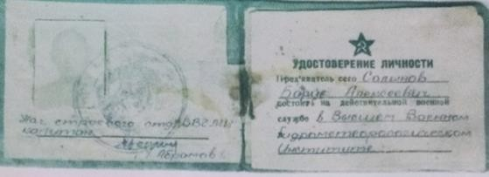 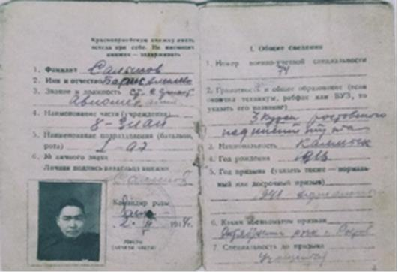

Функциональной обязанностью молодого специалиста была подготовка са- молетов ЯК-1 к боевым вылетам. Теперь от добросовестного отношения Салы- нова к своим обязанностям зависело техническое состояние машины, а значит- жизнь пилота победа в очередном бою. Трудолюбие и упорство грамотного механика не могло не заметить его командование, поэтому, когда в 1943 году произошла демобилизация калмыков по всему фронту, командир скрыл факт нахождения Салынова Б.А. в воинской части. Так, Салынов Б.А. дошел до Победы. За свои боевые заслуги награжден медалями « За мужество», «За победу над Германией». Когда закончилась война, демобилизованному солдату запрещено было возвращаться домой. Горестные слова: «Вам тут жить нельзя» - навсегда врезались в память Бориса Алексеевича. В поисках родных он едет в Новосибирск, но свою мать находит в Хакасии. Здесь его принимают на работу преподавателем в профтехучилище. Летом 1957 года Салынов Б.А. со своими земляками приезжает на свою историческую родину и поселяется в совхозе «Южный». В этом же году начинается трудовая деятельность Салынова Б.А. в качестве учителя математики и заведующего учебной частью в Южной средней школе, где плодотворно работал до ухода на пенсию.

Салынов Б.А. имеет звание «Отличник народного просвещения». Как ком- мунист, секретарь парторганизации, он не мог стоять в стороне от общественной жизни: принимал активное участие в жизни села и школы. Молодое поколение чтит память своего земляка, ветерана войны, мудрого учителя.

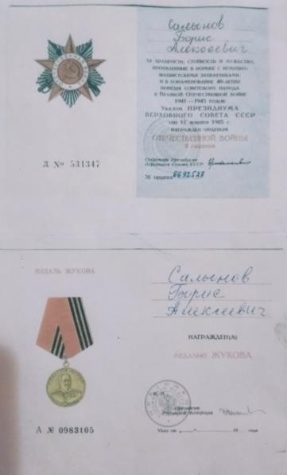 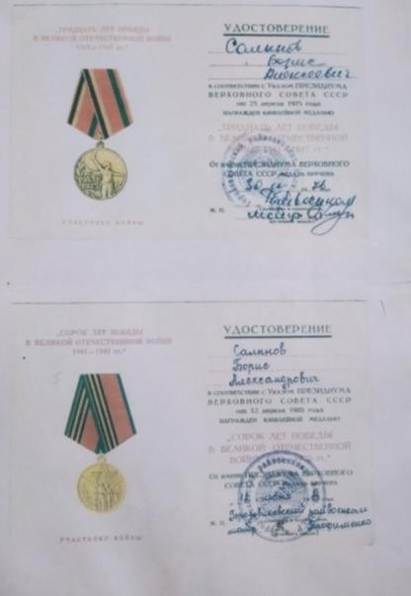



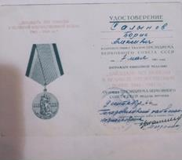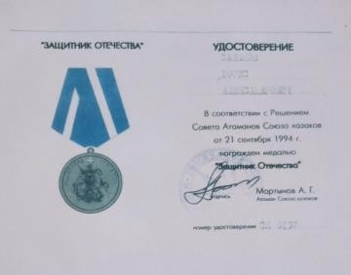



|  |  |
| --- | --- |
| 20221016_214317 | **Рассыхин Иван Евтеевич (02.09.1918-30.12.1998г)**  Рассыхин Иван Евтеевич родился в селе Красная Поляна Ростовской области. Начало войны застало его в действительных войсках на службе в Конармии в городе Минске. Неожиданное нападение фашистов, их непрерывная бомбежка, паника привели к тому, что командование армии было дезорганизовано, и большинство личного состава попало в окружение. Сразу же для военнопленных был сооружен лагерь в г. Минске, где с самого начала советские войска были обречены на каторжный труд. Там оказался и Иван Евтеевич. Затем в лагере для военнопленных в фашисткой Германии. |

Их труд использовали на военных заводах, вывозили на посадку и уборку картошки. Однажды ночью Ивану приснился странный сон: седой старик, предсказал ему точную дату его освобождения. Это должно было произойти 27 апреля 1945 года, и сделают это не русские. Наступила весна 1945 года. Все чаще стали пролетать советские самолеты над лагерем. Участились бомбежки. В один из таких дней весь лагерь построили и погнали в глубь Германии. Бомбежки не прекращались. Прячась от взрывов бомб, немцы загнали всех в какой - то клуб и закрыли. Пленные стали искать выход, но не найдя его, спрятались в оркестровую яму. Когда одна из бомб разорвалась совсем рядом, фашисты опять подняли всех и погнали дальше. Те, кто остался в яме, притаились, но немцам уже было не до них. Через некоторое время Иван со своими товарищами выбрались из укрытия и направились в сторону шоссе. Вокруг все было разрушено, всюду валялись мертвые тела. Недалеко показались танки, грозные машины остановились, и оттуда стали выпрыгивать солдаты. К удивлению всех, среди них были и темнокожие военные. Они окружили пленных, стали их обнимать, угощать шоколадом и печеньем. Как оказалось, это были союзные войска - американцы. Уже через некоторое время, Иван вспомнил пророческие слова старика. Это было 27 апреля 1945 года.

До конца войны Рассыхин Иван Евтеевич служил в составе советских оккупационных войск в городе Гера в Германии до 1946 года. После войны Иван Евтеевич приехал в Калмыкию в Городовиковский район в поселок Комсомольский. Трудился шофером, осваивал целинные земли в поселке Южный этого же района. За доблестный труд награжден правительственными наградами.

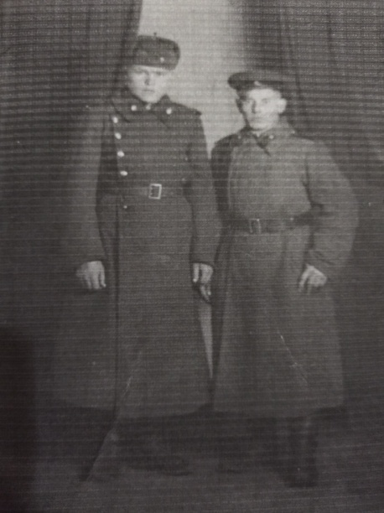 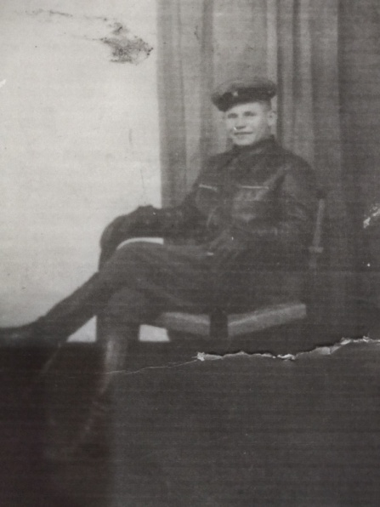

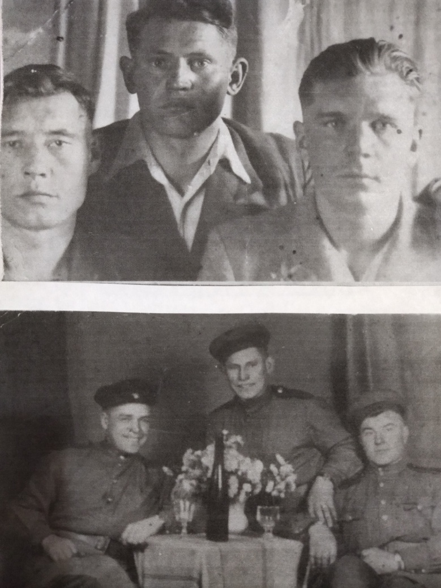

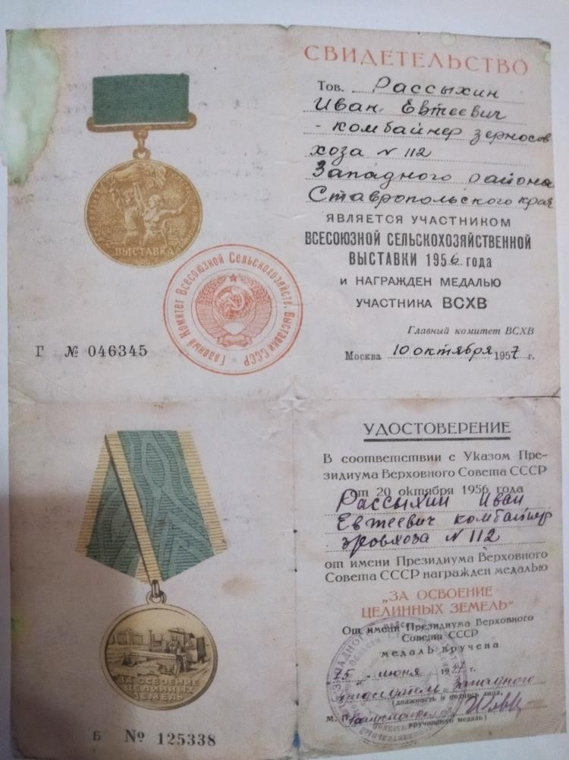 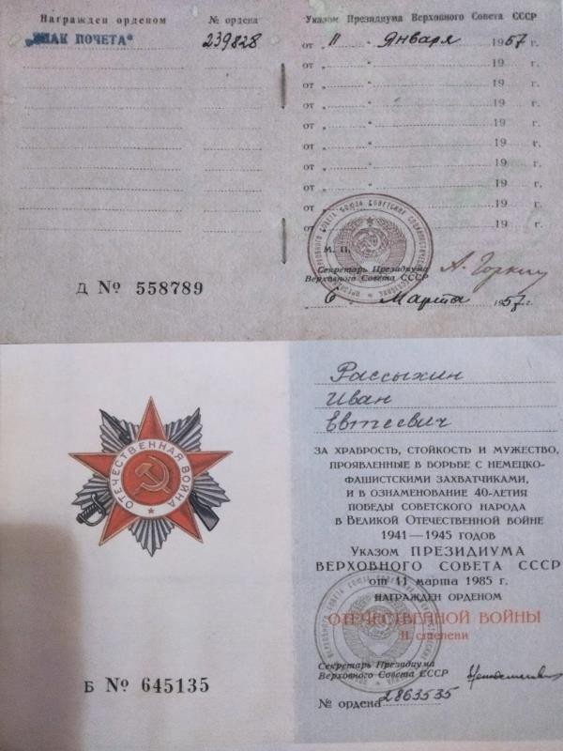



|  |  |
| --- | --- |
| 1665995828135 | **Хахленов Давид Бавтинович (21.05.1921г- 19.08.1994г)**  Хахленов Давид- внук Манцина Джаловича от старшего сына Бавтена. Учился в Чоносовской школе семилетке Яшалтинского улуса. После окончания Астраханского педагогического училища в 1940 году начал работать учителем в селе Сладкое того же улуса. В 1941 году был призван в армию, службу начал проходить в городе Георгиевске Ставропольского края. На фронтах Великой Отечественной войны был с первых её месяцев. В 1942 году Давид Хахленов был ранен в обе руки, лежал в госпиталях Вязьмы, Кзыл Орды, долечиваться отпустили |

в отпуск домой на месяц. После излечения принял участие в Сталинградской битве. В декабре 1943 года Давид Хахленов с солдатами пошёл в баню, размещённую в вагоне. Когда проходил под каким-то составом, вдруг услышал калмыцкую речь. Он отстал от товарищей и пошёл вдоль товарняка. Но ничего так и не понял: кто они, откуда и куда едут. Но, тем не менее, в баню не пошёл, вернулся к себе и не мог ночью заснуть. Позже он понял, что это был эшелон с калмыками-переселенцами. В 1944 году по известной причине Давид Хахленов с передовой был направлен в Широклаг. 1945 году Хахленов прибыл в Кормиловский район Омской области для воссоединения с родными. Работал учителем Новосёловской семилетней школы. После ужесточения режима спецпоселения был вынужден оставить школу и перейти работать десятником, а затем прорабом в совхозе «Победитель».

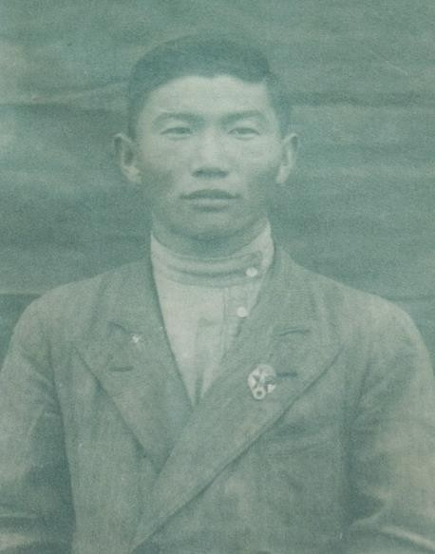 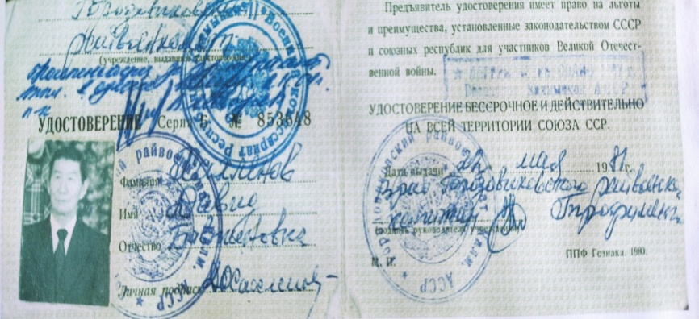

В августе 1957 года вернулся Давид Бавтенович Хахленов с семьёй на родину, до 1962 года работал директором детского дома в селе Чонос Яшалтинского района, в котором когда-то учился сам. Затем перешёл на работу в начальную школу села Ахнуд Городовиковского района. Работал директором Кердатинской восьмилетней школы, управля- ющим фермой в Амур-Санане.

На пенсию ушёл в 1982 году, но продолжал работать учителем.

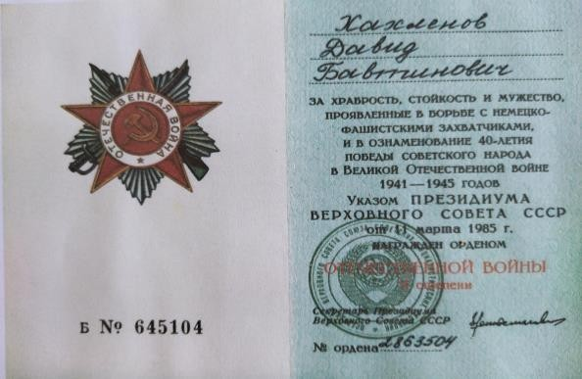 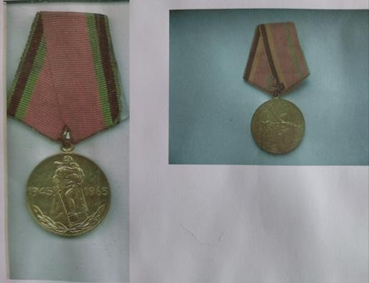

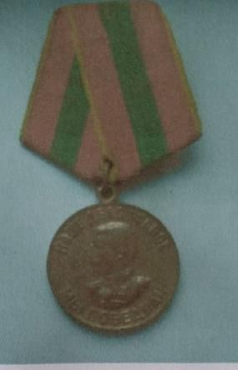 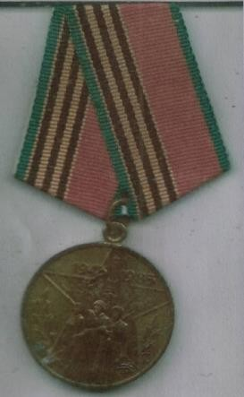 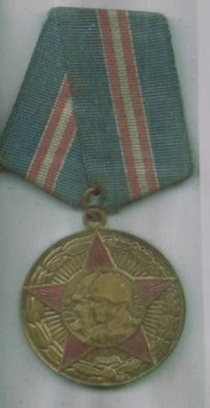



|  |  |
| --- | --- |
| **IMG_20141015_175709** | **Хахленова Зинаида Бавтиновна**  **(10.08.1929г – 29.07.2021г)**  Родилась Зинаида Бавтиновна в 1929году в п. Кердата Бюдермис-Кюбетского аймака. Семья была многодетная, она была девятым ребенком. Поселок Кердата ничем не отличался от других сел, разбросанных по обширной калмыцкой степи. По довоенным масштабам село считалось крупным населенным пунктом. Налаживалась жизнь на селе, но внезапно фашистская Германия, без объявления войны, напала на СССР. Над нашей страной нависла смертельная опасность. Весь советский народ встал на защиту Родины. Отец и мать работали разнорабочими, выполняли любую работу: на жатве убирали хлеб, косили сено, пасли скот, сажали картошку, вязали варежки и носки для солдат. |

Старший брат Давид Бавтинович, 1921 года рождения окончил Астраханское педагогическое училище, начал работать учителем в селе Сладкое того же улуса. На фронтах Великой Отечественной войны был с первых ее месяцев. Двенадцатилетняя Зина старалась накормить старших, пока они были на работе: варила супы, пекла из очень черной муки хлеб. Но самые тяжкие испытания, которые ей придется испытать вместе со своим народом, были еще впереди. 28 декабря 1943 года Калмыцкая АССР по Указу Президиума Верховного Совета СССР была ликвидирована, а калмыки сосланы в далекую и холодную Сибирь на долгих тринадцать лет и тринадцать дней. В Сибирь семья Хахленовых на спецпоселение попала в Ханты-Мансийск, прожили там долгих два года. На чужбине закончилось детство Зины, как и многие соплеменники, она боролась за жизнь. Позже устроилась разнорабочей в артели «Путь Ильича», там познакомилась с калмыком Николаем Доржиновичем и вышла замуж в 1951г. В Сибири родилась дочь Людмила. В 1958 году молодая семья вернулась на родину, устроились жить в Башанте. Но ее постоянно тянуло в родные места, и 1968 году возвратилась в п. Кердату, который переименовали в поселок Амур–Санан, работала на севе, животноводстве. За многолетний и добросовестный труд во время Великой Отечественной войны Зинаида Бавтиновна в 2000 г. награждена медалью « За доблестный труд в Великой Отечественной войне 1941-1945», присвоено звание «Ветеран труда» в 2002 г, а в 2007г. присвоено звание «Ветеран Великой Отечественной войны» (труженик тыла). Она неоднократно награждалась Почетными грамотами, медалями 55 лет Победы, 60 лет Победы, 65 лет Победы в ВОВ 1941-1945г.г. Зинаида Бавтиновна была очень уважаемый человек, которая не пропускала ни одно мероприятие в поселке. Она с радостью делилась своим житейским опытом, мудростью, знаниями.

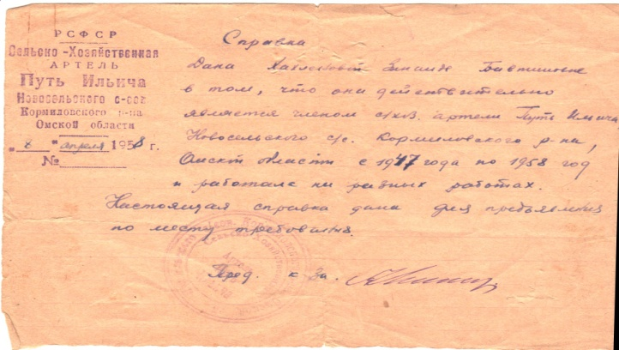 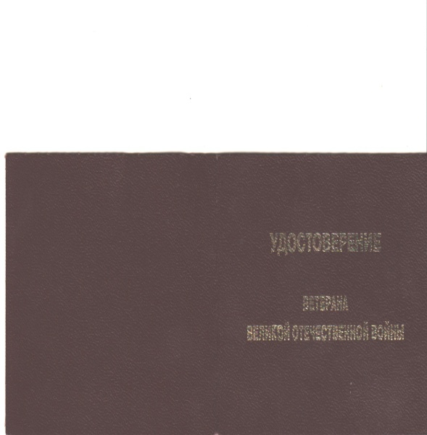

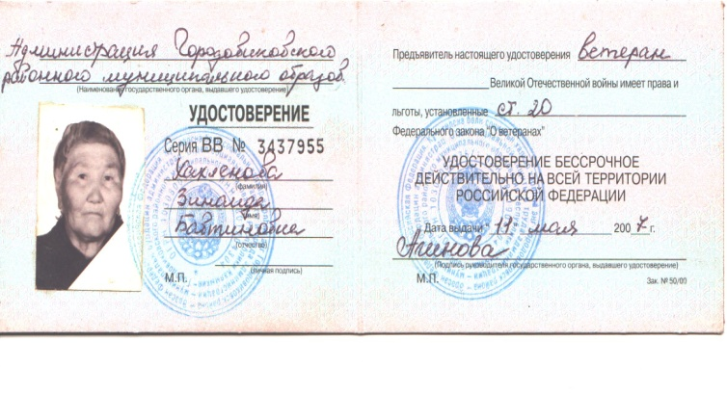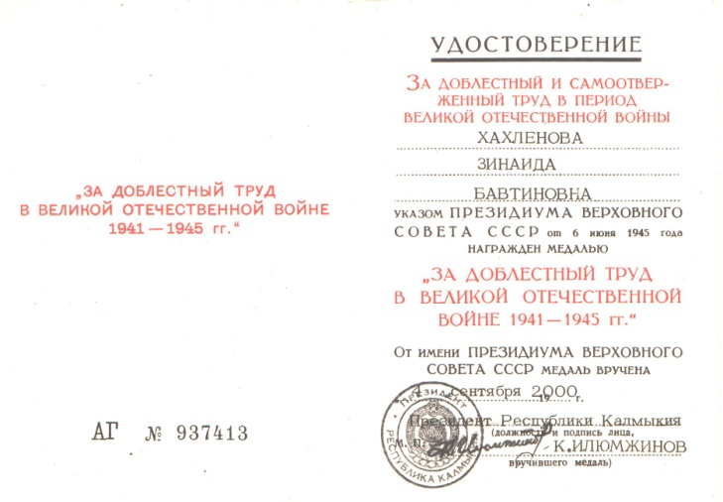

***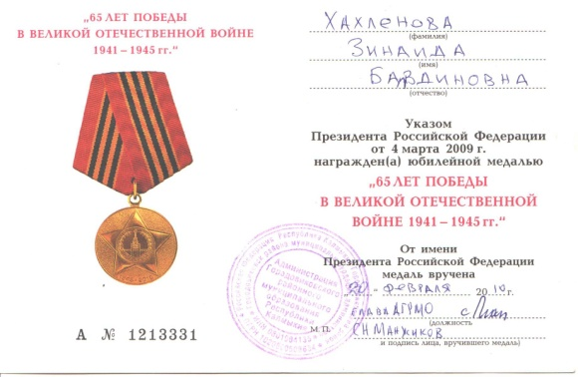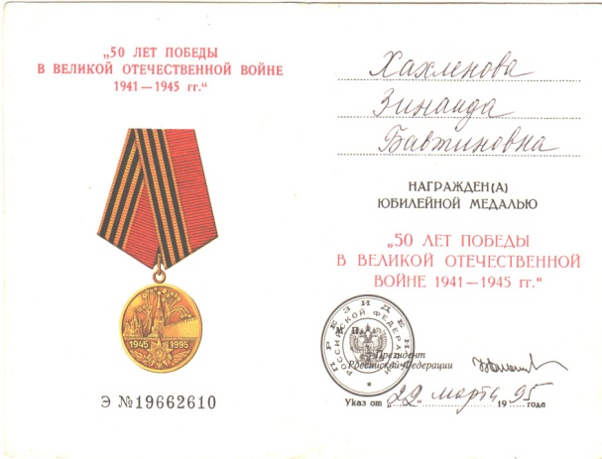***

***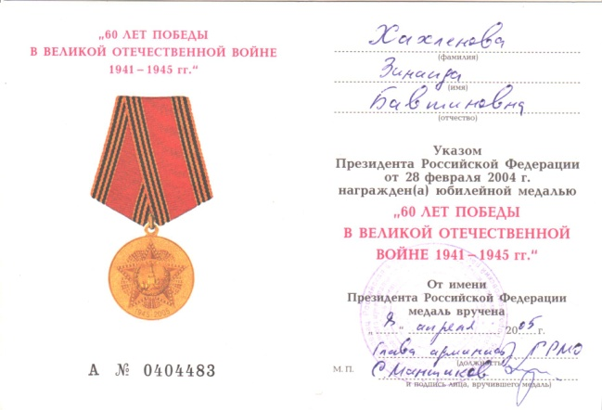***

***Нам в памяти хранить простые имена,***

***ни временем не смыть их, не обманами.***

***Нам в памяти хранить и чаще вспоминать, земляки, не быть вам безымянными.***

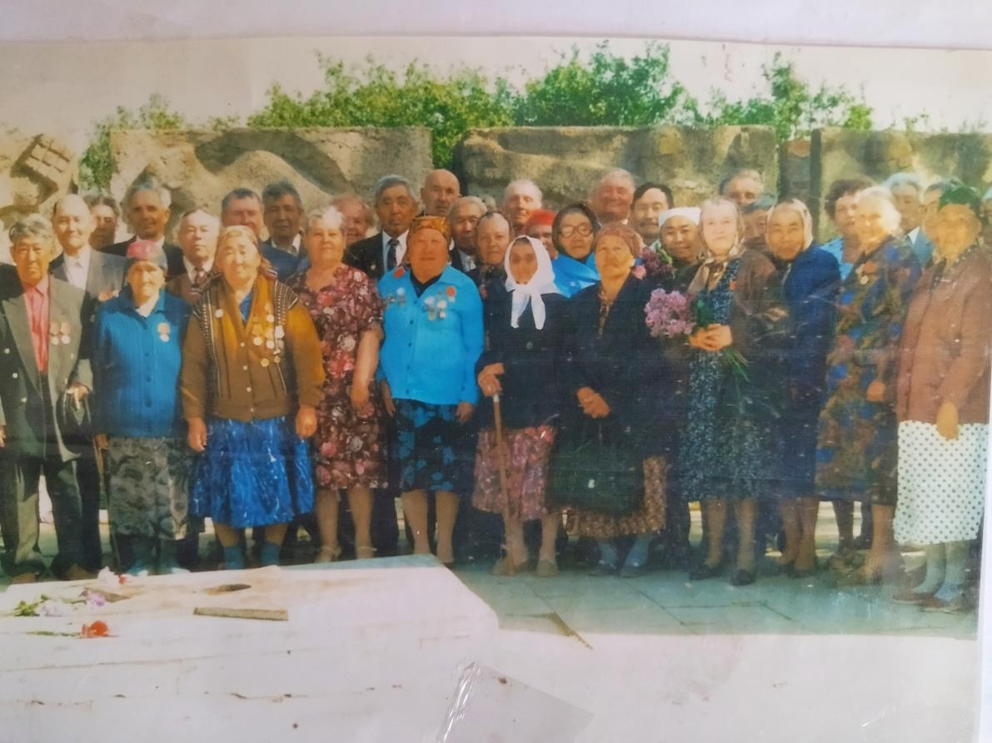



# СПИСОК ИСПОЛЬЗОВАННОЙ ЛИТЕРАТУРЫ

1. Южане (Люди. Годы. Судьбы) А.Лактионов –Элиста: ЗАОр НПП «Джан- гар» 2008г.
2. Вклад репрессированных народов СССР в Победу в ВОВ 1941-1945гг. Том
   1. Научный редактор Б.Б.Боромангнаев. Элиста. ЗАОр НПП «Джангар» 2010г

Ссылка калмыков: как это было. Том I Книга II Составители: В.З.Атуева, Л.С.Бурчинова, С. А.Гладкова, В.С.Санжиева, А.О.Тапкина, Л.Б.Шалда